**МИНИСТЕРСТВО ПРОМЫШЛЕННОСТИ И ТОРГОВЛИ**

**ТВЕРСКОЙ ОБЛАСТИ**

**Государственное бюджетное профессиональное образовательное учреждение**

**«Вышневолоцкий колледж»**

**ПРАКТИЧЕСКАЯ РАБОТА**

Тема: Нормализация реляционной модели данных методом декомпозиции отношений

По специальности: 09.02.07 «Информационные системы и программирование»

Выполнил студент группы П-36-19

Корсаков Олег Александрович

Вышневолоцкий городской округ

2021 г.

Таблица 1. Реляционная таблица для заданного варианта.

|  |  |  |  |  |  |  |  |
| --- | --- | --- | --- | --- | --- | --- | --- |
| Номер проекта | Наименование проекта | Номер работника | Ф.И.О. работника | Должность | Руб./ час | Трудозатраты в часах | Общие расходы |
| 15 | Alpha Edit | 101 102 110 | Семен Иванов Андрей Петров Антон Сидоров* | Программист Программист Сист. аналитик | 200 200 300 | 120 100 40 | 24000 20000 12000 |
| 18 | Beta Base | 103 102 111 | Федот Антонов Андрей Петров Петр Семенов* | Программист Программист Проектировщик БД | 200 200 250 | 250 280 80 | 50000 56000 20000 |
| 22 | Delta CAD | 104 105 110 | Сидор Федотов Иван Андреев Антон Сидоров* | Программист Программист Системный аналитик | 200 200 300 | 180 150 60 | 36000 30000 18000 |

Первичный ключ таблицы состоит из атрибутов: Номер проекта, Номер работника.

Приведем отношение к 1НФ:

|  |  |  |  |  |  |  |  |
| --- | --- | --- | --- | --- | --- | --- | --- |
| Номер проекта | Наименование проекта | Номер работника | Ф.И.О. работника | Должность | Руб./ час | Трудозатраты в часах | Общие расходы |
| 15 | Alpha Edit | 101 | Семен Иванов | Программист | 200 | 120 | 24000 |
| 15 | Alpha Edit | 102 | Андрей Петров | Программист | 200 | 100 | 20000 |
| 15 | Alpha Edit | 110 | Антон Сидоров* | Сист. аналитик | 300 | 40 | 12000 |
| 18 | Beta Base | 103 | Федот Антонов | Программист | 200 | 250 | 50000 |
| 18 | Beta Base | 102 | Андрей Петров | Программист | 200 | 280 | 56000 |
| 18 | Beta Base | 111 | Петр Семенов* | Проектировщик БД | 250 | 80 | 20000 |
| 22 | Delta CAD | 104 | Сидор Федотов | Программист | 200 | 180 | 36000 |
| 22 | Delta CAD | 105 | Иван Андреев | Программист | 200 | 150 | 30000 |
| 22 | Delta CAD | 110 | Антон Сидоров* | Системный аналитик | 300 | 60 | 18000 |

Примеры функциональных зависимостей для отношенияВедомость расходов:

Номер проекта → Наименование проекта

Номер работника → Ф.И.О. работника, Должность

Номер проекта, Номер работника → Руб./час, Трудозатраты в часах, Общие расходы

Приведем отношение к 2НФ:

|  |  |
| --- | --- |
| Номер проекта | Наименование проекта |
| 15 | Alpha Edit |
| 18 | Beta Base |
| 22 | Delta CAD |

|  |  |  |
| --- | --- | --- |
| Номер работника | Ф.И.О. работника | Должность |
| 101 | Семен Иванов | Программист |
| 102 | Андрей Петров | Программист |
| 110 | Антон Сидоров* | Системный аналитик |
| 103 | Федот Антонов | Программист |
| 111 | Петр Семенов* | Проектировщик БД |
| 104 | Сидор Федотов | Программист |
| 105 | Иван Андреев | Программист |

|  |  |  |  |  |
| --- | --- | --- | --- | --- |
| Номер проекта | Номер работника | Руб./Час | Трудозатраты в часах | Общие расходы |
| 15 | 101 | 200 | 120 | 24000 |
| 15 | 102 | 200 | 100 | 20000 |
| 15 | 110 | 300 | 40 | 12000 |
| 18 | 103 | 200 | 250 | 50000 |
| 18 | 102 | 200 | 280 | 26000 |
| 18 | 111 | 250 | 80 | 20000 |
| 22 | 104 | 200 | 180 | 36000 |
| 22 | 105 | 200 | 150 | 30000 |
| 22 | 110 | 300 | 60 | 18000 |

Приведем отношение к 3НФ:

|  |  |
| --- | --- |
| Номер проекта | Наименование проекта |
| 15 | Alpha Edit |
| 18 | Beta Base |
| 22 | Delta CAD |

|  |  |
| --- | --- |
| Номер работника | Ф.И.О. работника |
| 101 | Семен Иванов |
| 102 | Андрей Петров |
| 110 | Антон Сидоров* |
| 103 | Федот Антонов |
| 102 | Андрей Петров |
| 111 | Петр Семенов* |
| 104 | Сидор Федотов |
| 105 | Иван Андреев |
| 110 | Антон Сидоров* |

|  |  |
| --- | --- |
| Номер работника | Должность |
| Семен Иванов | Программист |
| Андрей Петров | Программист |
| Антон Сидоров* | Сист. аналитик |
| Федот Антонов | Программист |
| Андрей Петров | Программист |
| Петр Семенов* | Проектировщик БД |
| Сидор Федотов | Программист |
| Иван Андреев | Программист |
| Антон Сидоров* | Системный аналитик |

|  |  |  |  |  |
| --- | --- | --- | --- | --- |
| Номер проекта | Номер работника | Руб./Час | Трудозатраты в часах | Общие расходы |
| 15 | 101 | 200 | 120 | 24000 |
| 15 | 102 | 200 | 100 | 20000 |
| 15 | 110 | 300 | 40 | 12000 |
| 18 | 103 | 200 | 250 | 50000 |
| 18 | 102 | 200 | 280 | 26000 |
| 18 | 111 | 250 | 80 | 20000 |
| 22 | 104 | 200 | 180 | 36000 |
| 22 | 105 | 200 | 150 | 30000 |
| 22 | 110 | 300 | 60 | 18000 |

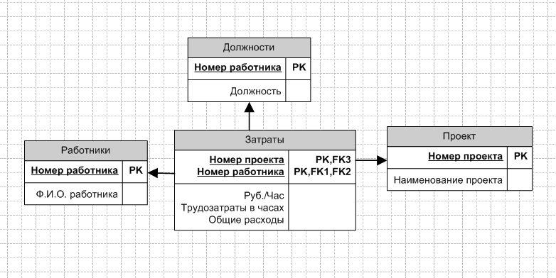

Рисунок 1. Полученная реляционная модель (нормализованная)